Точка роста: узнаем новое и развиваемся.

В новом учебном году кружок «Моделирование» Центра «Точка роста» продолжает работу.
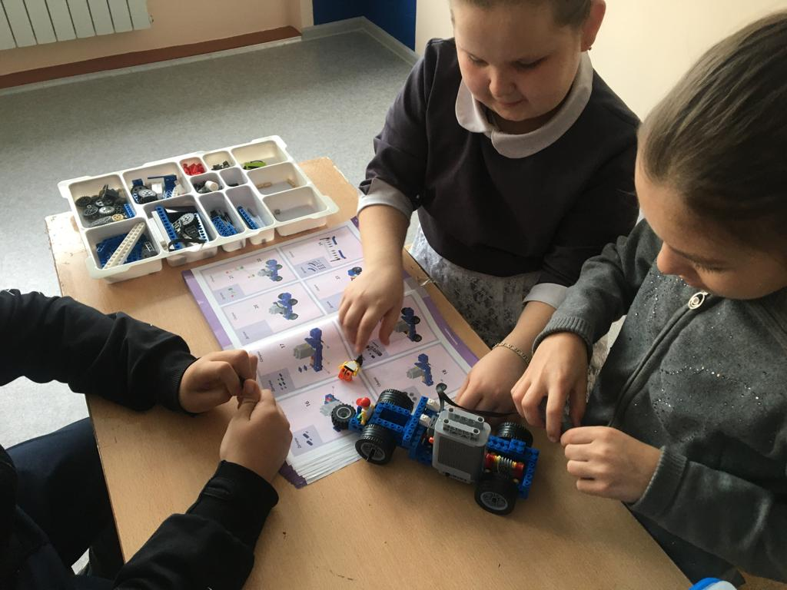
В этом году члены кружка работают над сложными моделями, которых приводят в движение блок питания и моторчики.
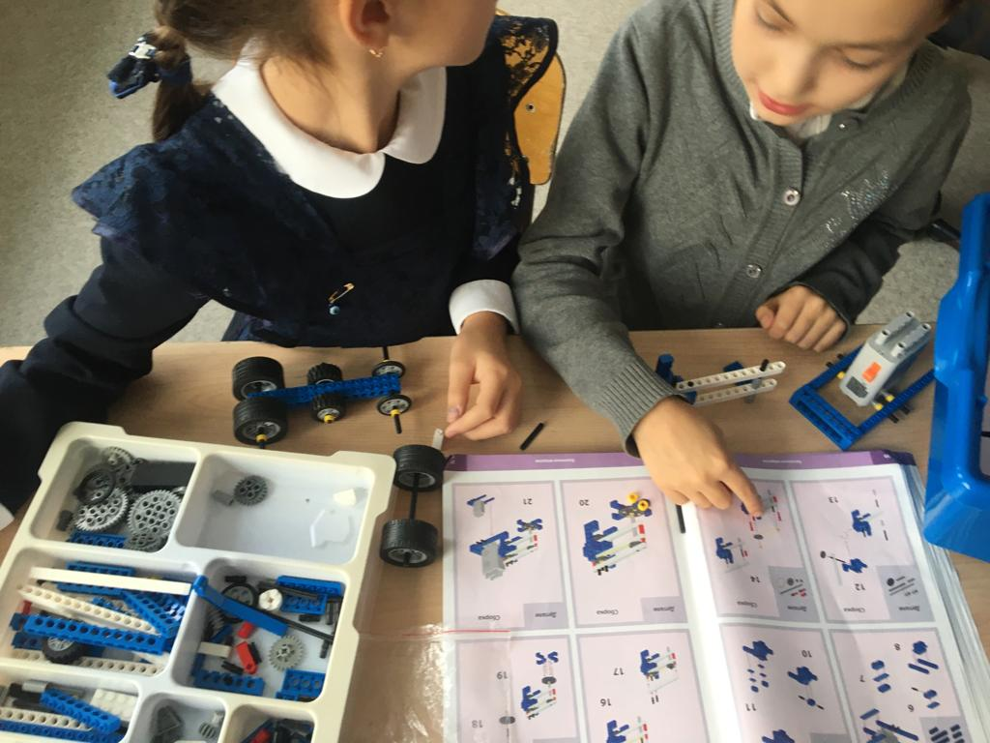

Конечно же, ребятам приятно видеть плоды своей работы.
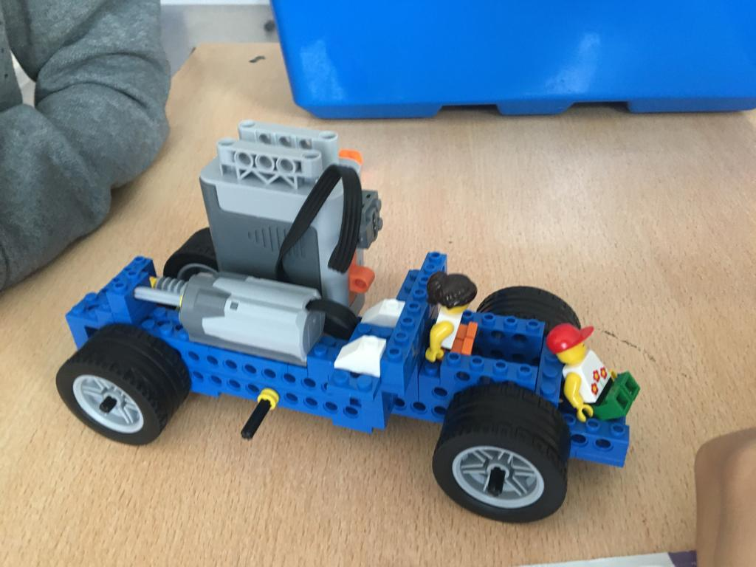

Результаты работы их радуют и мотивируют на дальнейшее познание, изучение других моделей и саморазвитие.
